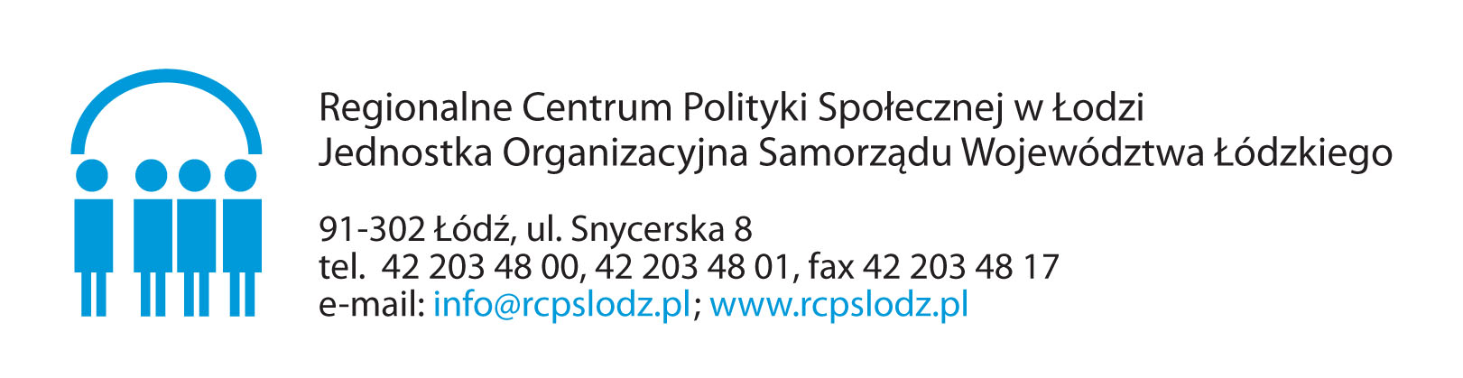
FORMULARZ ZGŁOSZENIOWY

Szkolenie pn. „Interwencja kryzysowa w szkole wobec uczniów podejmujących zachowania ryzykowne”
w dniach 10 - 12 grudnia 2019
na terenie Województwa Łódzkiego
Formularz proszę wypełnić w wersji komputerowej lub drukowanymi literami,
następnie zeskanować i przesłać
na adres e – mail: rekrutacja2019dudk@rcpslodz.pl

Dane kontaktowe osoby uczestniczącej w szkoleniu
– Dyrektora lub członka kadry pedagogicznej
(w tym dla pedagogów i psychologów) szkół podstawowych i ponadpodstawowych)
Imię i nazwisko uczestnika
Nazwa szkoły
Adres szkoły
(z kodem pocztowym)
Telefon kontaktowy
do uczestnika szkolenia
Adres e-mail kontaktowy
do uczestnika szkolenia
Korzystanie z transportu | □ tak □ nie
Posiłki wegetariańskie | □ tak □ nie

Zapoznałam/em się z informacją o warunkach przetwarzania danych osobowych art. 13 Rozporządzenia Parlamentu Europejskiego i Rady (UE) 2016/679 z 27 kwietnia 2016 roku w sprawie ochrony osób fizycznych w związku z przetwarzaniem danych osobowych i w sprawie swobodnego przepływu takich danych oraz uchylenia dyrektywy 95/46/WE - informacja dołączona do formularza

Wyrażam zgodę na przetwarzanie przez Regionalne Centrum Polityki Społecznej w Łodzi (Administratora) moich danych osobowych, o którym mowa w art. 7 zgodnie z Rozporządzeniem Parlamentu Europejskiego i Rady (UE) 2016/679 z 27 kwietnia 2016 roku w sprawie ochrony osób fizycznych w związku z przetwarzaniem danych osobowych i w sprawie swobodnego przepływu takich danych oraz uchylenia dyrektywy 95/46/WE, w celu realizacji zadań związanych ze szkoleniem
pn. „Interwencja kryzysowa w szkole wobec uczniów podejmujących zachowania ryzykowne” w terminie 10 – 12 grudnia 2019
Wyrażam zgodę na wykorzystanie mojego wizerunku przez Regionalne Centrum Polityki Społecznej w Łodzi (Administrator), w tym na przetwarzanie, o którym mowa w art. 7 zgodnie z Rozporządzeniem Parlamentu Europejskiego i Rady (UE) 2016/679 z 27 kwietnia 2016 roku w sprawie ochrony osób fizycznych w związku z przetwarzaniem danych osobowych
i w sprawie swobodnego przepływu takich danych oraz uchylenia dyrektywy 95/46/WE, w związku z udziałem w szkoleniu pn. „Interwencja kryzysowa w szkole wobec uczniów podejmujących zachowania ryzykowne”, w terminie 10 – 12 grudnia 2019

…………………………………………
Data i własnoręczny podpis

